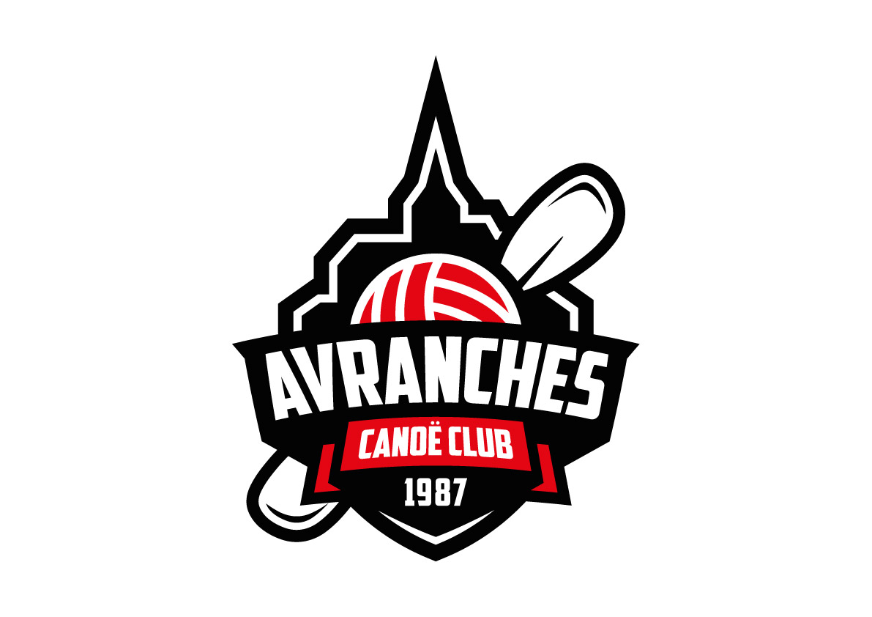
Fiche d’inscription 2023-2024
Nom : ………………………................ Prénom : ……………………
Date de naissance : …………………. Sexe : ………
Ville de Naissance : Pays de naissance :
Adresse : ……………………………………………………………….…………………………………………
Numéro de sécurité sociale : ………………………………………………………………..
Tél. fixe : ………………………………… Tél. portable : ……………………………
E-mail : …………………………………..........................................................................................................
Etablissement scolaire dans lequel vous étudiez : ……………………………………………………………………………..
Classe que vous suivez : …………………………………………………………………………………………………………………….
Profession de la mère : Profession du père :

Je reconnais avoir pris connaissance du règlement intérieur* *Liens utiles au verso
J’accepte de recevoir les informations importantes par mail
ASSURANCE complémentaire I.A. Sport plus* : 11.85 € pour 2023 Je souscris cette assurance.
Signature : Je renonce à cette assurance.

Personnes à prévenir en cas d’urgence
Nom : ................................................................................. Téléphone : ......................................
Nom : ................................................................................. Téléphone : ......................................

Autorisation parentale pour les mineurs
Je soussigné …………………………………………..................., représentant légal de .....................................
l'autorise à participer aux activités proposées par le Canoë-Club d’Avranches, et à utiliser les camions du Club ou bien les véhicules personnels des encadrents et parents volontaires.
J’autorise, en cas de nécessité, le responsable à donner l’accord pour une hospitalisation ou des soins médicaux d’urgence
J’autorise, que les photos sur lesquelles je figure, puissent être utilisées et éditées par le club.
Les pratiquants majeurs ou leur représentant légal pour les mineurs attestent de leur aptitude à nager au moins 25 mètres et à s’immerger, ou présentent un certificat d’une autorité qualifiée.

Autorisation de quitter la Base du Canoë-Club
Je soussigné …………………………………………..................., représentant légal de .....................................
l'autorise à repartir de la Base par ses propres moyens en fin d’activité ou bien en cas d’annulation exceptionnelle.
Écrire « lu et approuvé » Fait à ……………………. Le ………………….
Signature :

Espèce | Chèque | Chèque vacances | CB | Atout Normandie | Spot 50 | Coupon sport

Créneaux horaires et Tarifs d'adhésion (Club + FFCK+ assurance comprise)
 | Classe : CE2, CM1, CM2, 6e, 5e  Ecole de pagaie 1 | Classe : 4e, 3e, lycéens  Ecole de pagaie 2 | Adultes loisirs | U15 loisirs |  | Compétiteurs U15-U18 | Compétiteurs séniors
Mercredi | Rv club 13h15 Activité :  13h30-15h | Rv club 13h15 Activité :  13h30-15h |  | Rv club 14h45 et retour club 17h20.  Activité : 15h15 - 17h15  Fin 17h15 Ecoparc ou 17h30 au club.
Samedi | Rv club 13h15 Activité :  13h30-15h | Rv club 15h Activité :  15h30-17h | Rv club 15h Activité :  15h30-17h | Rv club 9h30 Activité :  10h-12h | Entraînement kayak polo avec leur équipe senior.
Esquimautage à Aquabaie sur inscription au club (10 maxi sur 3 créneaux de 30 mn)
Rv 8h à la piscine, début des créneaux : 8h10-8h40-9h10
Un programme de vacances à vacances est édité, avec des cours, sorties et stages sur inscription tout au long de l’année. En cas de sortie ou stages il n’y a pas cours.
Pour connaître le programme du club, il vous faudra télécharger l’application « SPOND » par le biais d’un lien que nous vous enverrons par sms sur votre téléphone une fois que vous serez licenciés au club.
Cette application vous permettra, de connaître les horaires, les lieux de rendez vous et de pratiques.
Vous pourrez aussi vous inscrire ou vous désinscrire aux cours, aux sorties ou aux stages qui vous seront proposés en fonction de votre niveau pagaies couleurs, et, de votre groupe d’appartenance.
Attention ! Le nombre de places sera limité pour les sorties et stages.
Tarif 2023-2024
Pour les nouveaux adhérents :  Licence 16 mois  du 01/09/2023 au 31/12/2024 |  | Pour les adhérents 2023 :  Renouvellement des licences pour 2024  valable 12 mois, du 1er janvier 2024 au 31 décembre 2024
Jeunes (moins de 16 ans au 01/01/2024) | Adultes (plus de 16 ans au 01/01/2024) | Jeunes loisirs (moins de 16 ans au 01/01/2024) | Jeunes Compétitions (moins de 16 ans au 01/01/2024) | Adultes loisirs (plus de 16 ans au 01/01/2024) | Adultes Compétitions (plus de 16 ans au 01/01/2024)
165 €  Licence famille (réduction) :  pour 2ème personne – de 16 ans : 140 €  pour 3ème personne – de 16 ans : 130 € | 180 €  Licence famille (réduction):  pour 2ème personne adulte : 155 €  pour 3ème personne adulte : 145 € | 125,00 € | 130,00 € | 135,00 € | 140,00 €
Ajouter éventuellement : 4 € pour le forfait Pagaies Couleurs / 11.85 € pour 2023 pour l'ASSURANCE complémentaire I.A. Sport plus*

Pièces nécessaires à l'inscription :
- Certificat médical, de moins de 3 mois, avec la mention « kayak en compétition » dès le niveau départemental.
- Photo d’identité
- Le règlement :
  - Chèque(s) à l’ordre du Canoë-Club d'Avranches (3 chèques possibles avec date(s) d’encaissement au dos) ou Chèques Coupon Sport ou Chèques Vacances ANCV
  - Carte bancaire
  - Collégiens : Spot 50 du Conseil Départemental accepté / Lycéens : Atout Normandie du Conseil Régional accepté
Votre enfant a entre 6 et 18 ans, vous bénéficiez de l’allocation de rentrée scolaire et vous habitez sur Avranches, vous pouvez bénéficier d’une aide de la municipalité. (Pour cela, demander la carte « Avranches sports loisirs » au Centre Multi-Services, place du Marché à Avranches 02 33 79 39 40)

Liste des documents disponibles sur www.kayakavranches/adhérer-au-CCA/
- Modèle de certificat médical Téléchargeable sur le site internet : http://www.kayakavranches.fr/wp-content/uploads/2015/02/certificat_medical.pdf
- Le règlement intérieur Téléchargeable sur le site internet : http://www.kayakavranches.fr/wp-content/uploads/2015/02/reglement_interieur_cca.pdf
- Détails de l’assurance IA Sport plus sur le site de la FFCK http://www.ffck.org/adherer/index2.php3?page=faire/assurance.htm

